Propuesta Económica

Sistema Cotizador de Eventos

I.S.C. Erika Fernández Antuna

KM&Asociados

15/04/2016

Índice

Situación actual 3

Propuesta de Solución 4

1. Inicio 4

2. Cotización 5

3. Eventos 9

4. Transacciones 12

5. Bancos 15

6. Catálogos 16

Clientes 17

Proveedores 19

Empleados 21

Roles 24

Lugares 26

Tipo de evento 28

Artículos 30

Tab Artículos 30

Tab Áreas 31

Tab Familias 31

Tab Subfamilias 31

Artículos 31

Áreas 33

Familias 35

Subfamilias 37

Bancos 39

Información Actual 41

Beneficios 42

Entregables 44

Organización del proyecto 45

Matriz de roles y responsabilidades 45

Plataforma tecnológica 48

Estimación de esfuerzos y tiempos 49

Estimación de Costos 54

Vigencia 54

Garantías 55

Autorización de la Propuesta 56

Glosario 57

Situación actual

Para una empresa especializada en la producción y organización de eventos tanto empresariales y sociales de alto nivel como lo es **KM & Asociados**, estar informada de cómo se encuentra en cada uno de sus procesos es de suma importancia, ya que esto le permite manejar estrategias de venta y tomar acciones que le permitan conservar a sus clientes.

Actualmente KM & Asociados, cuenta con un sistema de tipo ERP el cual el usuario instalaba directamente en sus equipos de cómputo para llevar a cabo los siguientes procesos:

* Cotizaciones
* Eventos
* Almacén
* Compras
* Bancos
* Gastos
* Módulos

Este sistema ha sido actualizado de manera que ahora se encuentra dentro de una plataforma en línea lo cual crea desconfianza debido que ya no es un sistema propio, también se ha identificado que las funciones que maneja no se adaptan por completo a las necesidades de KM & Asociados, ya que su diseño y su navegación resulta ser tedioso debido a que se tiene que ingresar a una serie de pantallas para llevar a cabo un proceso. El considerar permitir a KM & Asociados conocer quien de sus empleados ha generado las cotizaciones, que proveedores han atendido cada uno de sus eventos, que clientes solicitan más sus servicios, etc., otorgan un valor adicional para la toma de decisiones y estrategias de venta, este es un punto que no está considerado dentro del sistema actual.

Propuesta de Solución

Debido a la situación actual de KM & Asociados se propone realizar un sistema de Cotización de Servicios propio para la empresa, el cual le permita llevar a cabo sus procesos actuales y generar estadísticas de los mismos, dando lugar a tener información clara y al día que facilite la toma de decisiones y estrategias de venta. El sistema propuesto contará con cinco módulos principales a los cuales se tendrá acceso según los permisos otorgados a los usuarios:

* Inicio
* Cotización
* Eventos
* Transacciones
* Bancos
* Catálogos

Los cuales se describen a continuación:

# Inicio

Se muestra como pantalla inicial, presentando un calendario que permite vistas diarias, semanales y mensuales de los eventos que se llevarán a cabo, otorgando la posibilidad de ver el detalle de cada uno de ellos.

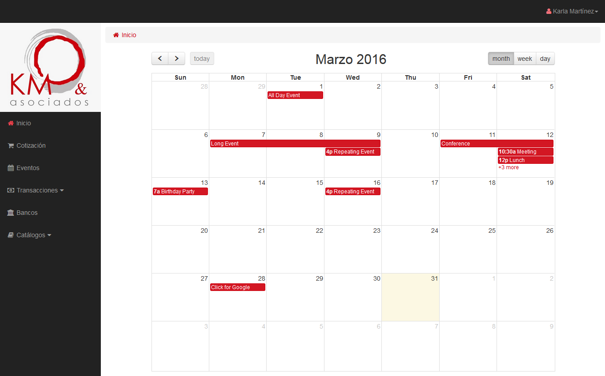

# Cotización

Esta opción permite llevar a cabo las siguientes funciones por los usuarios con los roles correspondientes:

* Registrar cotizaciones
* Grid cotizaciones
* Consulta de cotizaciones
* Edición de cotizaciones
* Eliminación de cotizaciones
* Generación de PDF por cotización
* Generación de PDF de cotizaciones registradas
* Enviar una cotización a un Evento
* Cotizaciones Web

Para llevar a cabo estas funciones se cuenta con los siguientes elementos:

1. Nuevo Registro

Muestra el formulario con las secciones de Cliente, Evento, Servicios y Costos y Estatus para el registro de la cotización:

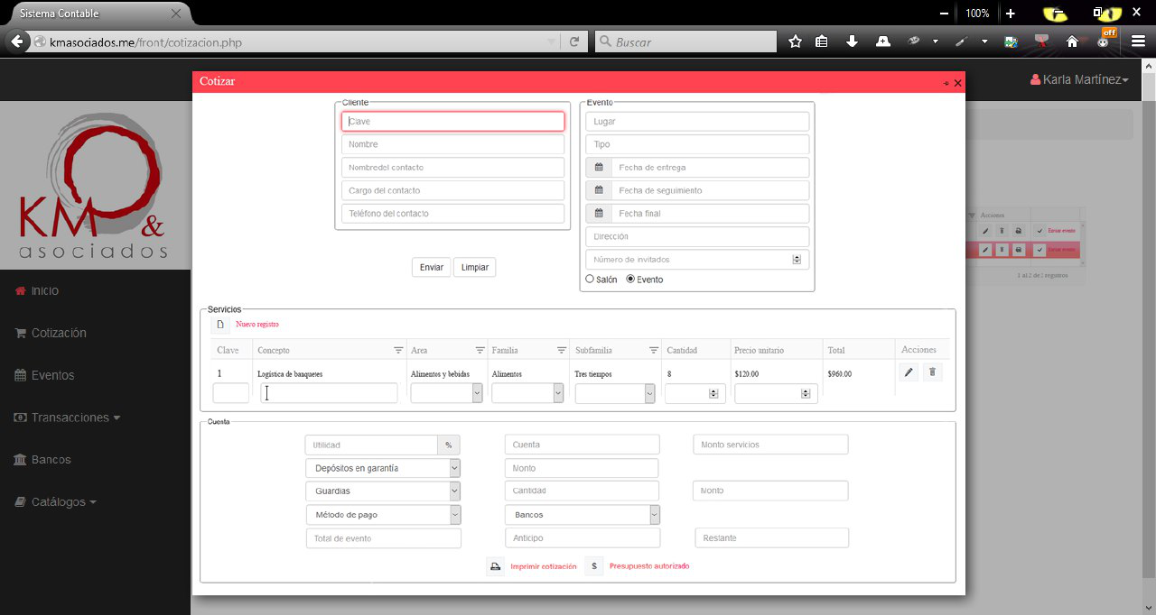

Cada una de las secciones considera los siguientes campos:

|  |  |  |  |
| --- | --- | --- | --- |
| Cliente | Evento | Servicios y Costos | Estatus |
| Clave | Nombre del evento | Clave | Realizada |
| Nombre del cliente | Tipo de evento | Área | En proceso de pagos |
| Nombre del contacto | Lugar | Familia | Entregada |
| Cargo del contacto | Fecha del evento | Subfamilia | No autorizada |
| Teléfono del contacto | Fecha de entrega | Cantidad | Vista |
|  | Fecha de Seguimiento | Precio Unitario |  |
|  | Fecha Final | Total (Área, Familia, Subfamilia) |  |
|  | Dirección del evento | Monto servicios |  |
|  | No. de invitados | Deposito en garantía (%, monto) |  |
|  |  | Guardias |  |
|  |  | Utilidad |  |
|  |  | Total del evento |  |
|  |  | Método de pago |  |
|  |  | Anticipo |  |
|  |  | Restante |  |

Dentro de la sección de servicios y costos se considera una tabla en la cual se agregarán los servicios por Área, Familia, Subfamilia con sus respectivos costos. En este apartado el rol correspondiente tendrá la opción de ingresar un porcentaje de utilidad que otorgará la cotización de manera que automáticamente el sistema genere un costo total del evento.

1. Grid Cotizaciones

Al ingresar al menú Cotización muestra el grid en el cual se visualiza un listado de las Cotizaciones que ya se han registrado en el sistema.

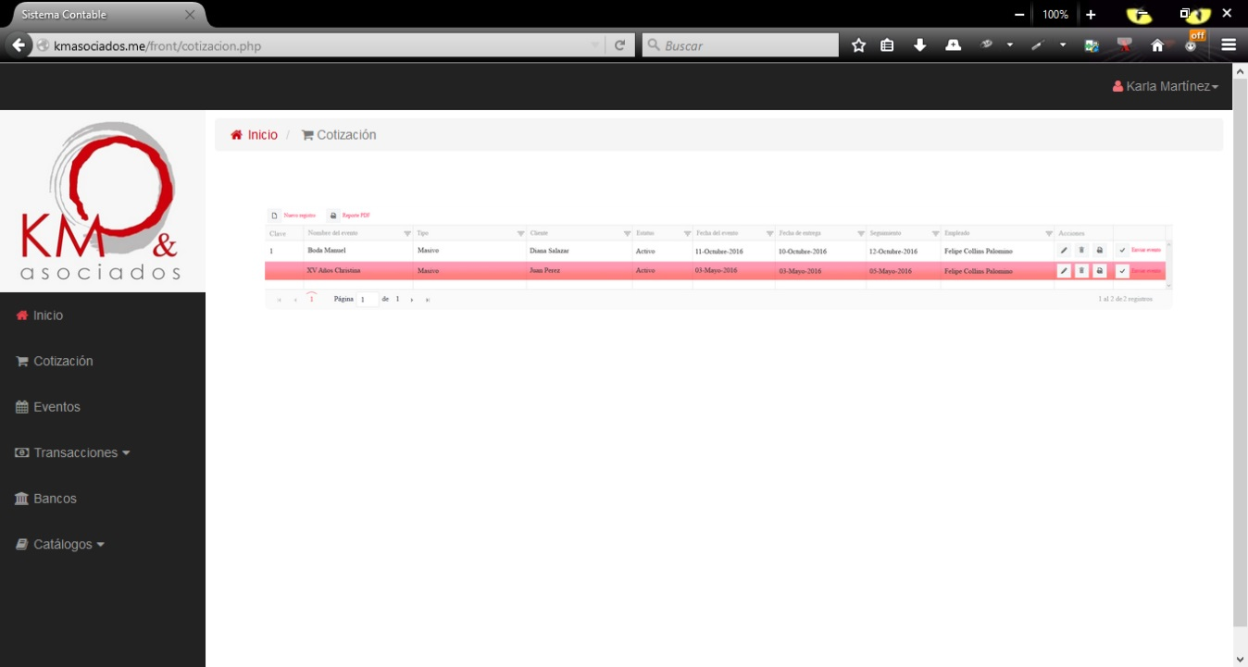

Considerando los siguientes campos como principales:

* Clave (Generada automáticamente)
* Nombre del evento
* Tipo de evento
* Fecha del evento
* Fecha de entrega
* Seguimiento
* Cliente
* Empleado
* Estatus
  + Registrada
  + Pendiente
  + Autorizada
  + Cancelada
* Acciones
  + Consultar a detalle la cotización sin poder editarla.
  + Editar la cotización
  + Eliminar la cotización
  + Generar PDF de la cotización seleccionada, con la posibilidad de elegir a que nivel de desglose (Área, Familia, Subfamilia, Total) desea mostrar los costos.
  + Enviar la cotización a eventos, una vez que la cotización es autorizada el rol correspondiente puede enviarla a eventos para continuar el proceso.

1. Reporte PDF

Genera un reporte en formato PDF del listado de las cotizaciones existentes en el sistema.

1. Cotizaciones Web

KM & Asociados cuenta con una página web por medio de la cual un cliente puede solicitar una cotización, se propone que esta cotización llegue al sistema y se refleje en el grid de cotizaciones con un estatus Registrada, de manera que el rol con los permisos correspondientes le dé seguimiento a su registro.

# Eventos

Esta opción permite llevar a cabo las siguientes funciones por los usuarios con los roles correspondientes:

* Registro de eventos
* Grid eventos
* Consulta de eventos
* Edición de eventos
* Eliminación de eventos
* Generación de PDF por evento
* Generación de PDF de eventos registrados
* Consulta de gastos por evento

Para llevar a cabo estas funciones se cuenta con los siguientes elementos:

1. Nuevo Registro

Muestra un formulario con las secciones de Cliente, Evento, Servicios y Costos, Observaciones y Estatus para el registro del evento:

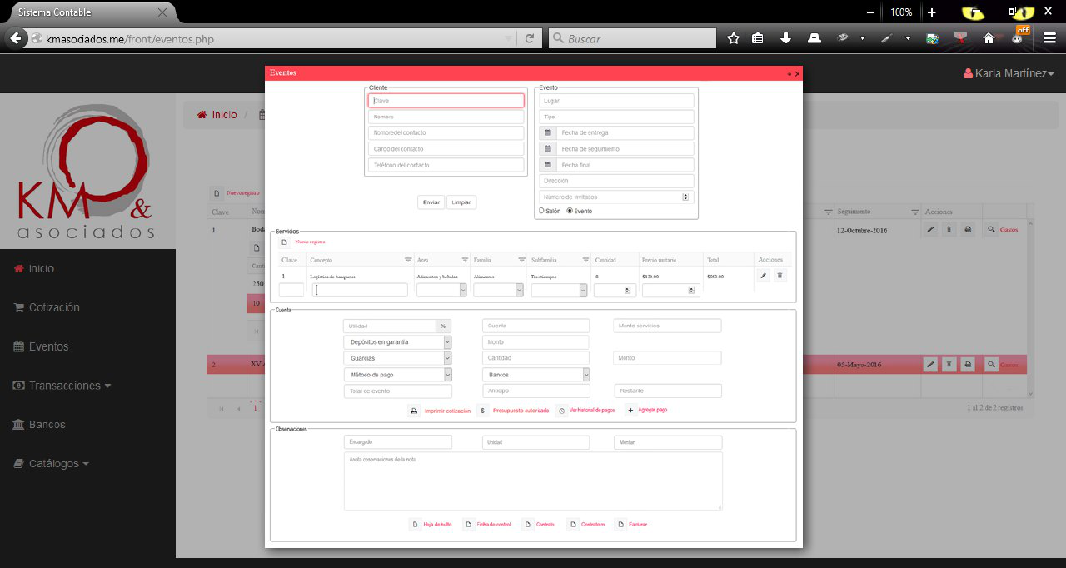

Para los eventos que ya cuentan con una cotización se mostrarán llenos los campos de las secciones de Cliente, Evento, Servicios y Costos, con los valores ingresados en la cotización. Para la sección de observaciones y estatus se consideran los siguientes campos:

|  |  |
| --- | --- |
| Observaciones | Estatus |
| Encargado | Reservado |
| Unidad | En proceso |
| Montan | Cancelado |
| Anota observaciones de la nota | Terminado |

1. Grid Eventos

Al ingresar al menú Eventos muestra el grid en el cual se visualiza un listado de los Eventos que ya se han registrado en el sistema.

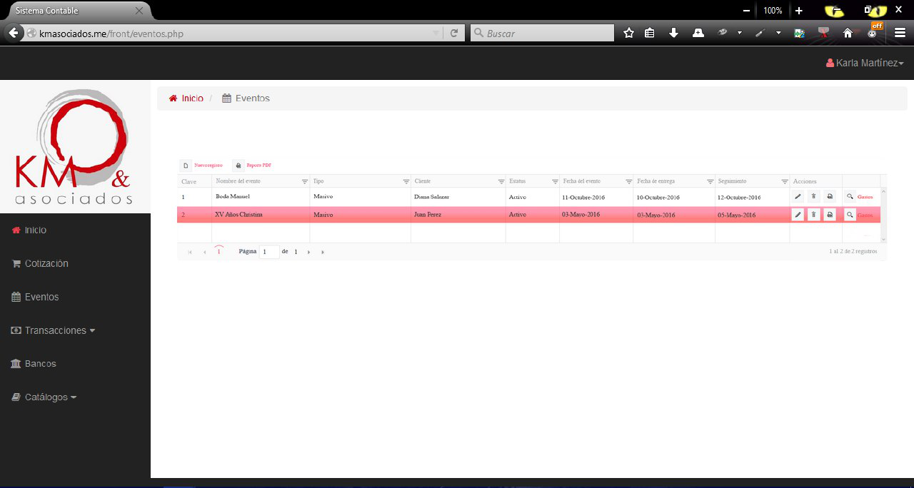

Considerando los siguientes campos como principales:

* Clave (Generada automáticamente)
* Nombre del evento
* Tipo de evento
* Fecha de evento
* Fecha de entrega
* Seguimiento
* Cliente
* Estatus
  + Reservado
  + En proceso
  + Cancelado
  + Terminado
  + Post-evento
  + Sin cotizar)
* Acciones
  + Consultar a detalla el evento sin poder editarlo.
  + Editar el evento.
  + Generar PDF del evento seleccionado, con la posibilidad de elegir a que nivel de desglose (Área, Familia, Subfamilia, Total) desea mostrar los costos.
  + Dentro del evento elegido se permite consultar el listado de gastos que a él corresponden.

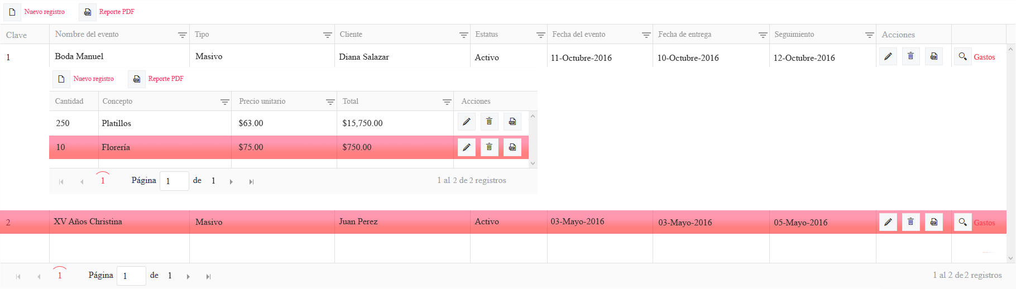

1. PDF de Eventos

Genera un reporte en formato PDF del listado de los eventos existentes en el sistema, como el siguiente:

# Transacciones

Esta opción permite llevar a cabo el registro de los gastos que se han generado según los eventos realizados. En ella se realizan las siguientes funciones por los usuarios con los roles correspondientes:

* Registro de gastos
* Grid gastos
* Consulta de gastos
* Edición de gastos
* Eliminación de gastos
* Generación de PDF por gastos
* Generación de PDF de gastos registrados

Para llevar a cabo estas funciones se cuenta con los siguientes elementos:

1. Nuevo Registro

Muestra un formulario para el registro de los gastos:

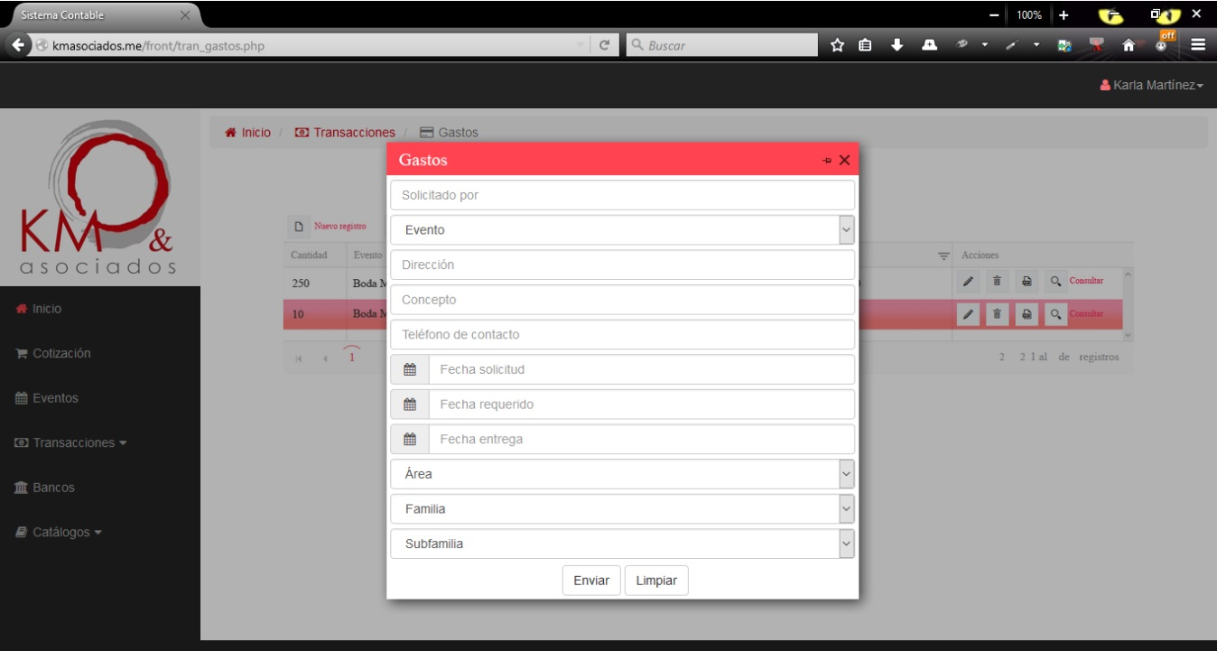

Para lo cual se consideran los siguientes campos:

|  |
| --- |
| Gastos |
| Clave |
| Solicitado por |
| Nombre de evento |
| Dirección |
| Concepto |
| Teléfono de contacto |
| Fecha solicitud |
| Fecha requerido |
| Fecha entrega |
| Área |
| Familia |
| Subfamilia |

Cada registro que se considere dentro de los gastos afectará directamente en la cuenta de bancos correspondiente.

1. Grid Gastos

Al ingresar al menú Transacciones muestra el grid en el cual se visualiza un listado de los Gastos que ya se han registrado en el sistema.

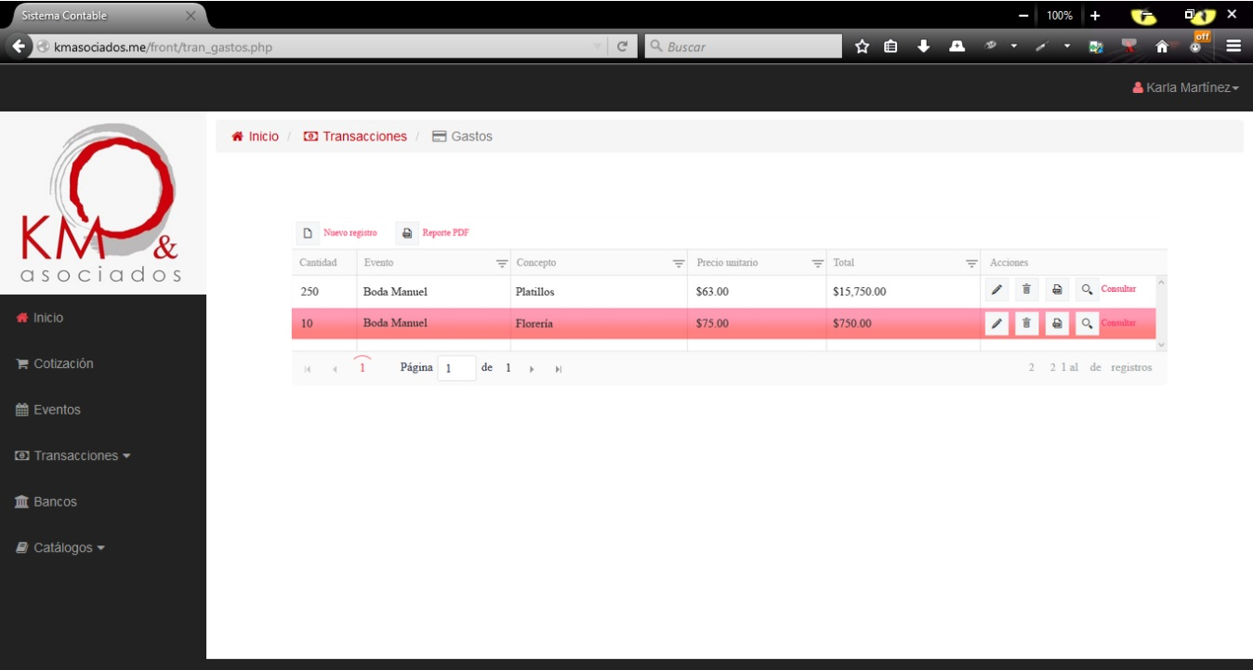

Considerando los siguientes campos como principales:

* Clave (Generada automáticamente)
* Evento
* Cantidad
* Concepto
* Precio Unitario
* Total
* Acciones
  + Consultar a detalle los gastos sin poder editarlos.
  + Editar gastos
  + Eliminar gastos
  + Generar PDF del gasto seleccionado.

1. Reporte PDF

Genera un reporte en formato PDF del listado de los gastos generados de acuerdo a los eventos registrados en el sistema.

# Bancos

Esta opción permite consultar los estados de cuenta de los bancos con los que maneja sus cuentas KM&Asociados. En ella se realizan las siguientes funciones por los usuarios con los roles correspondientes:

* Grid bancos
* Consulta de cuentas
* Consulta de Estado de cuenta por cuenta de banco
* Generación de PDF de Estado de cuenta por cuenta de banco
* Generación de PDF de cuentas de banco registradas

Para llevar a cabo estas funciones se cuenta con los siguientes elementos:

1. Grid bancos

Al ingresar al menú de bancos muestra el grid en el cual se visualiza un listado de los bancos que ya se han registrado.

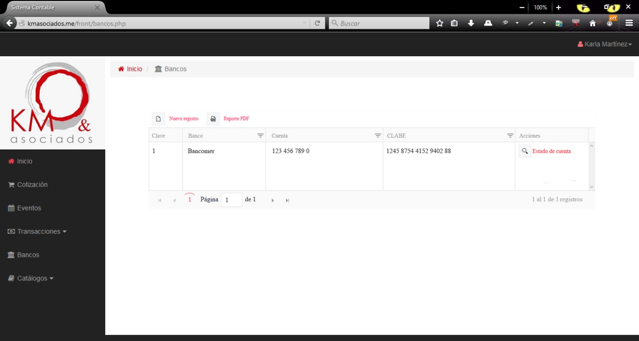

Considerando los siguientes campos como principales:

* Clave (Generada automáticamente)
* Banco
* Cuenta
* CLABE
* Acciones
  + Consultar Estado de cuenta de la cuenta de banco seleccionada, mostrándose sus saldos de acuerdo a los gastos que se registren para ella.

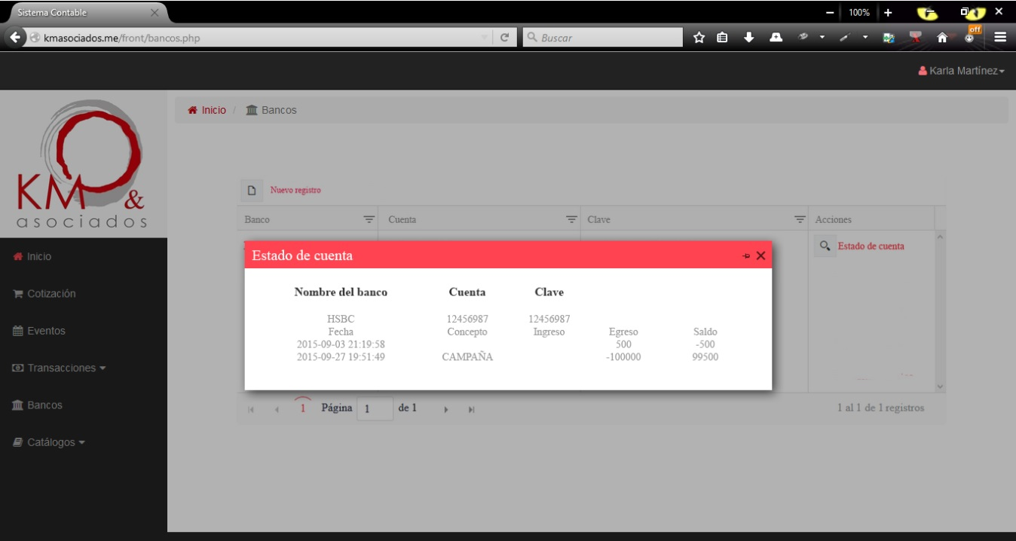

1. Reporte PDF

Genera un reporte en formato PDF del listado de las cuentas de banco registradas en el sistema.

# Catálogos

Esta opción permite que un usuario con rol administrador realice el registro de:

* Clientes
* Proveedores
* Empleados
* Roles
* Lugares
* Tipo de evento
* Artículos
  + Artículos, Áreas, Familias y subfamilias
* Bancos

## Clientes

Esta opción permite llevar a cabo las siguientes funciones:

* Registro de clientes
* Grid Clientes
* Consulta de clientes
* Edición de clientes
* Eliminación de clientes
* Generación de PDF de clientes registrados
* Consultar eventos del cliente

Para llevar a cabo estas funciones se cuenta con los siguientes elementos:

1. Nuevo registro

Muestra un formulario con las secciones de Información, Dato del contacto e Información fiscal para el registro del cliente:

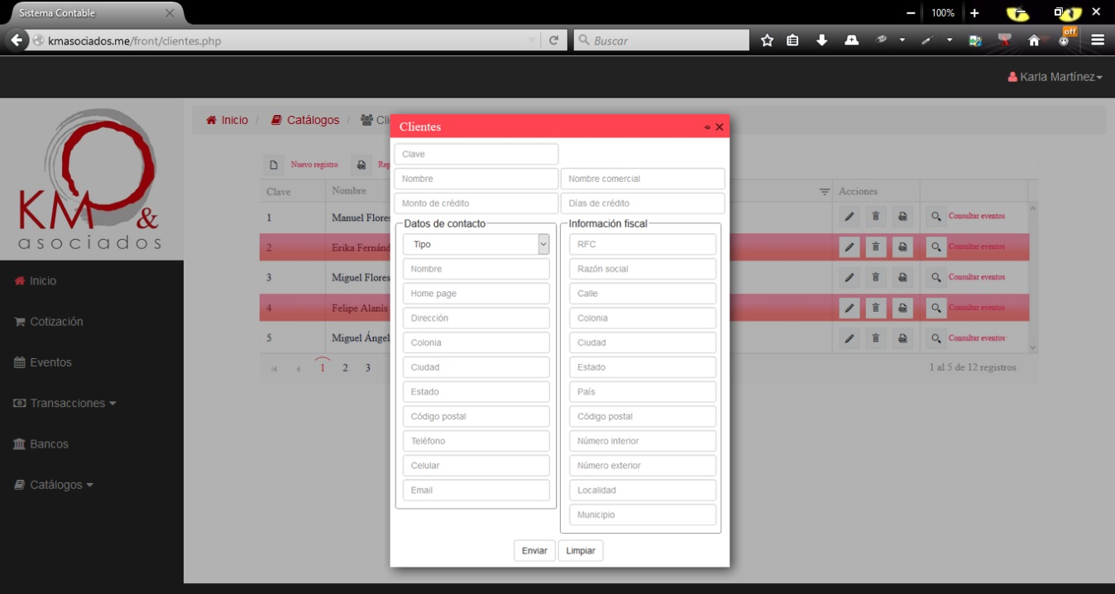

Cada una de las secciones se considera los siguientes campos:

|  |  |  |
| --- | --- | --- |
| Información | Datos del contacto | Información fiscal |
| Clave | Tipo | RFC |
| Nombre | Nombre del contacto | Razón social |
| Nombre Comercial | Dirección | Calle |
| Monto de Crédito | Colonia | Colonia |
| Días de crédito | Ciudad | Ciudad |
|  | Estado | Estado |
|  | Código Postal | País |
|  | Teléfono | Código Postal |
|  | Celular | Número Interior |
|  | Email | Número exterior |
|  |  | Localidad |
|  |  | Municipio |

1. Grid Clientes

Al ingresar al submódulo Clientes del módulo Catálogos muestra el grid en el cual se visualiza un listado de los Clientes que ya se han registrado en el sistema.

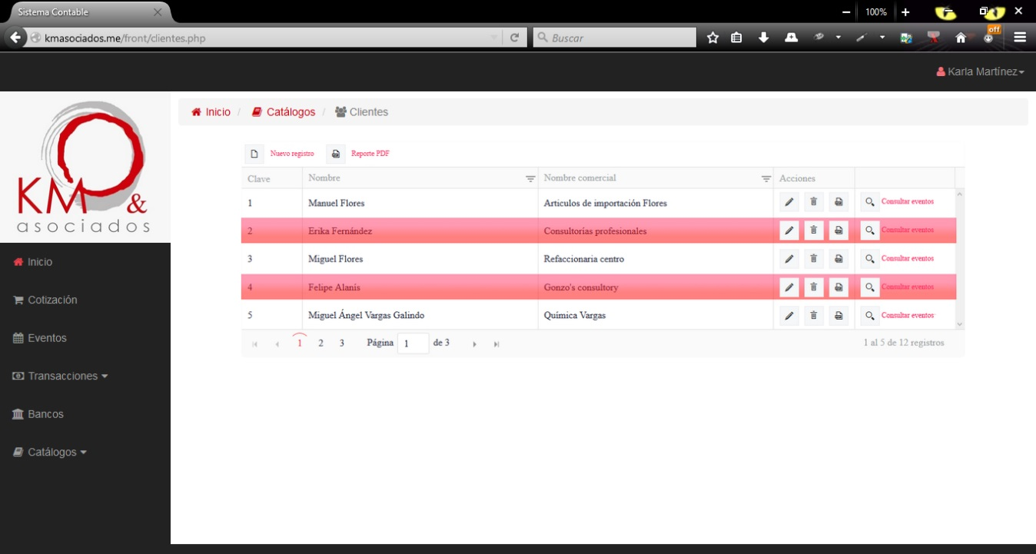

Considerando los siguientes campos como principales:

* Clave (Generada por el usuario)
* Nombre
* Nombre comercial
* Acciones
  + Consultar a detalle un cliente sin poder editarlo
  + Editar un cliente
  + Eliminar un cliente
  + Generar PDF de cliente seleccionado
  + Consultar listado de eventos, dentro del cliente elegido se permite consultar el listado de eventos que a él corresponden.

1. Reporte PDF

Genera un reporte en formato PDF del listado de las cotizaciones existentes en el sistema.

## Proveedores

Esta opción permite llevar a cabo las siguientes funciones por los usuarios con los roles correspondientes:

* Registro de proveedores
* Grid Proveedores
* Consulta de proveedores
* Edición de proveedores
* Eliminación de proveedores
* Generación de PDF por proveedor
* Generación de PDF de proveedores registrados
* Consultar eventos del proveedor

Para llevar a cabo estas funciones se cuenta con los siguientes elementos:

1. Nuevo Registro

Muestra un formulario con las secciones de Información, Datos del contacto e Información fiscal para el registro del Proveedor:

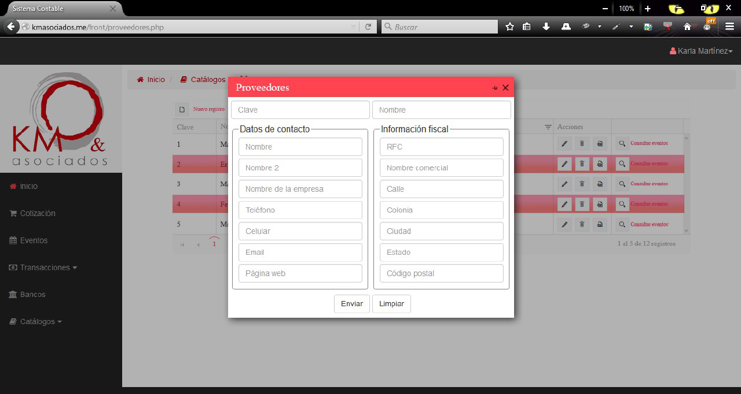

Cada una de las secciones se considera los siguientes campos:

|  |  |  |
| --- | --- | --- |
| Información | Datos del contacto | Información fiscal |
| Clave | Nombre del contacto | RFC |
| Nombre | Nombre del contacto 2 | Nombre comercial |
| Nombre Comercial | Nombre de la empresa | Calle |
|  | Teléfono | Colonia |
|  | Celular | Ciudad |
|  | Email | Estado |
|  | Página web | Código Postal |

1. Grid Proveedores

Al ingresar al submódulo Proveedores del módulo Catálogos muestra el grid en el cual se visualiza un listado de los Proveedores que ya se han registrado en el sistema.

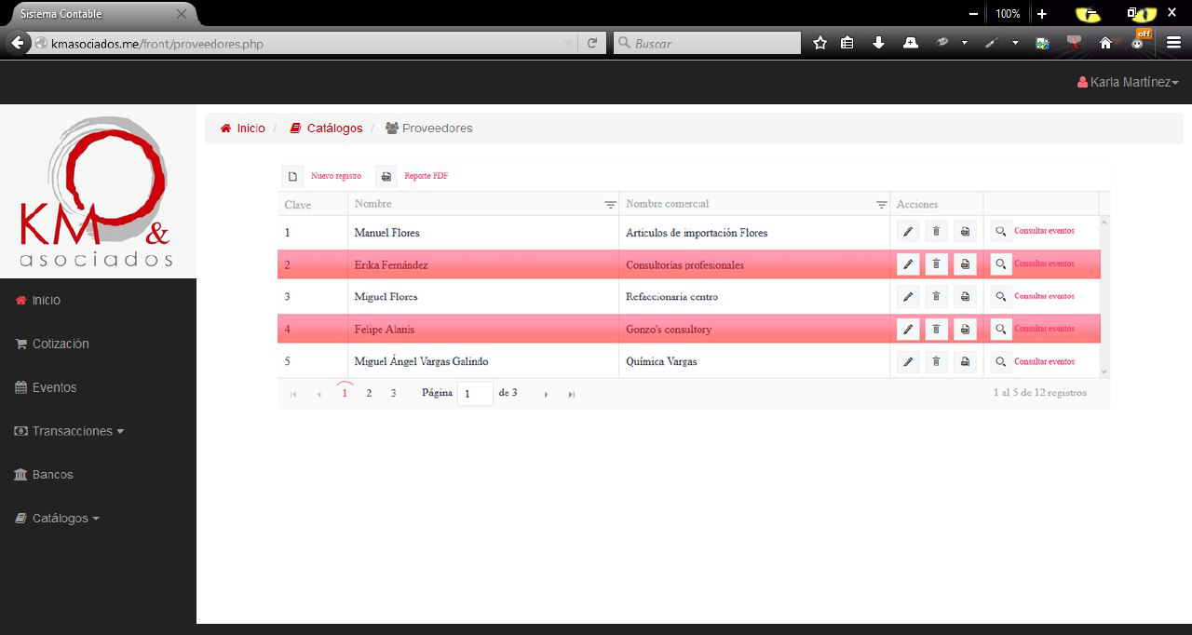

Considerando los siguientes campos como principales:

* Clave (Generada por el usuario)
* Nombre
* Nombre Comercial
* Acciones
  + Consultar a detalle un proveedor sin poder editarlo
  + Editar un proveedor
  + Eliminar un proveedor
  + Generar PDF de proveedor seleccionado
  + Consultar listado de eventos, dentro del proveedor elegido se permite consultar el listado de eventos que a él corresponden.

1. Reporte PDF

Genera un reporte en formato PDF del listado de las cotizaciones existentes en el sistema.

## Empleados

Esta opción permite llevar a cabo las siguientes funciones por los usuarios correspondientes:

* Registro de empleados
* Grid Empleados
* Consulta de empleados
* Edición de empleados
* Eliminación de empleados
* Generación de PDF por empleado
* Generación de PDF de empleados registrados
* Consulta de historial

Para llevar a cabo estas funciones se cuenta con los siguientes elementos:

1. Nuevo Registro

Muestra un formulario para el registro del empleado:

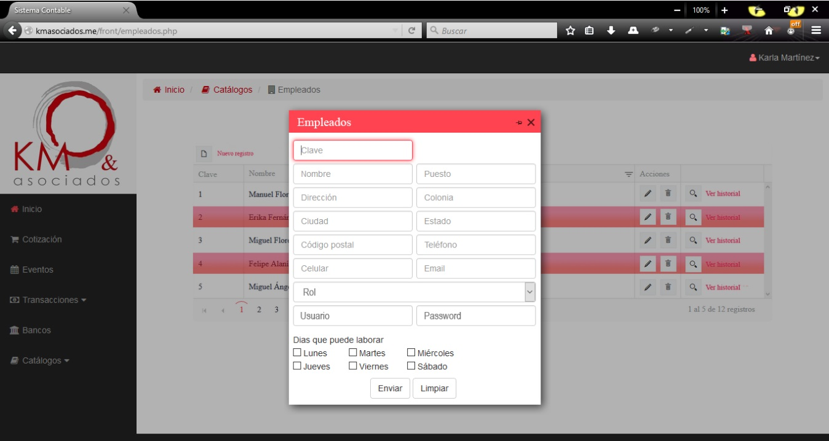

Para lo cual se consideran los siguientes campos:

|  |
| --- |
| Empleados |
| Clave |
| Nombre |
| Puesto |
| Dirección |
| Colonia |
| Ciudad |
| Estado |
| Código Postal |
| Teléfono |
| Celular |
| Email |
| Días que puede laborar   * Lunes * Martes * Miércoles * Jueves * Viernes * Sábado * Domingo |

1. Grid Empleados

Al ingresar al submódulo Empleados del módulo Catálogos muestra el grid en el cual se visualiza un listado de los Empleados que ya se han registrado en el sistema.

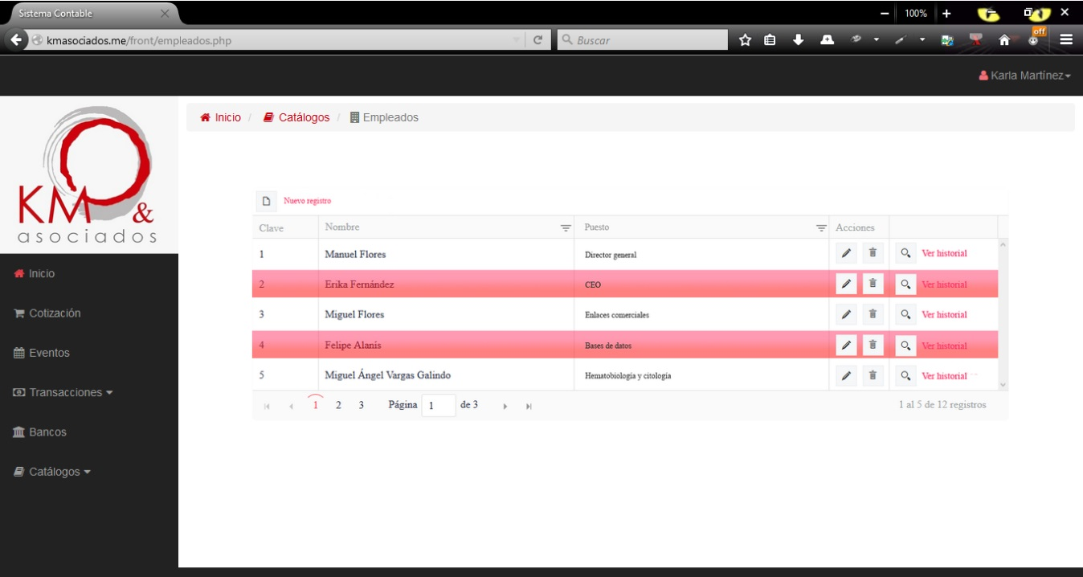

Considerando los siguientes campos como principales:

* Clave
* Nombre
* Puesto
* Acciones
  + - Consultar a detalle un empleado sin poder editarlo
    - Editar un empleado
    - Eliminar un empleado
    - Generar PDF de empleado seleccionado
    - Consultar historial de empleado, entro del empleado elegido se permite consultar el historial de eventos y cotizaciones que él ha realizado.

1. Reporte PDF

Genera un reporte en formato PDF del listado de los empleados existentes en el sistema.

## Roles

Esta opción permite llevar a cabo las siguientes funciones por los usuarios correspondientes:

* Registro de roles
* Grid Roles
* Consulta de roles
* Edición de roles
* Eliminación de roles
* Generación de PDF de roles registrados
* Otorgar permisos a los roles

Para llevar a cabo estas funciones se cuenta con los siguientes elementos:

1. Nuevo Registro

Muestra un formulario para el registro de un rol:

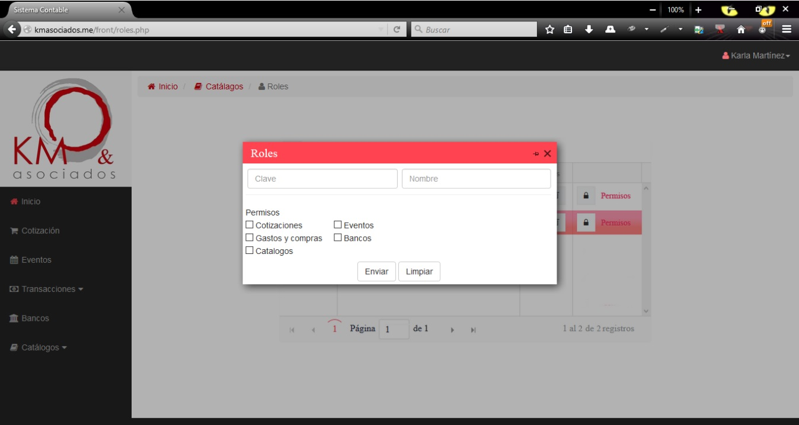

Para lo cual se considerando los siguientes campos:

|  |
| --- |
| Roles |
| Clave |
| Nombre |
| Usuario |
| Contraseña |
| Categoría |
| Permisos   * Cotizaciones * Eventos * Gastos y compras * Bancos * Catálogos |

1. Grid Roles

Al ingresar al submódulo Roles del módulo Catálogos muestra el grid en el cual se visualiza un listado de los Roles que ya se han registrado en el sistema.

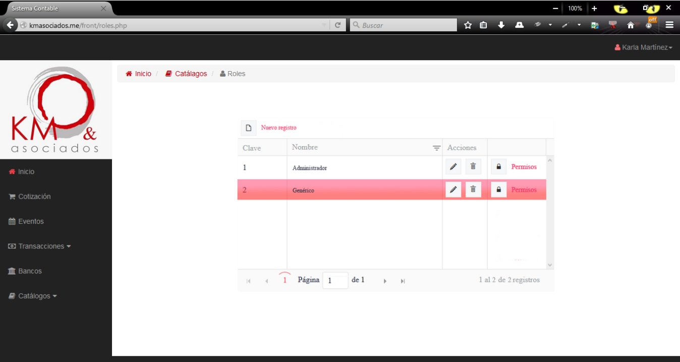

Considerando los siguientes campos como principales:

* Clave
* Nombre
* Usuario
* Categoría
* Acciones
  + Consultar a detalle un rol sin poder editarlo
  + Editar un rol
  + Eliminar un rol
  + Permisos, dentro del rol seleccionado se permite consultar y editar los permisos de acceso para los menús de acuerdo al rol.

1. PDF de roles

Genera un reporte en formato PDF del listado de Roles existentes en el sistema, como el siguiente:

## Lugares

Esta opción permite llevar a cabo las siguientes funciones por los usuarios correspondientes:

* Registro de lugares
* Grid Lugares
* Consulta de lugares
* Edición de lugares
* Eliminación de lugares
* Generación de PDF de lugares registrados.

Para llevar a cabo estas funciones se cuenta con los siguientes elementos:

1. Nuevo Registro

Muestra un formulario para realizar el registro del lugar:

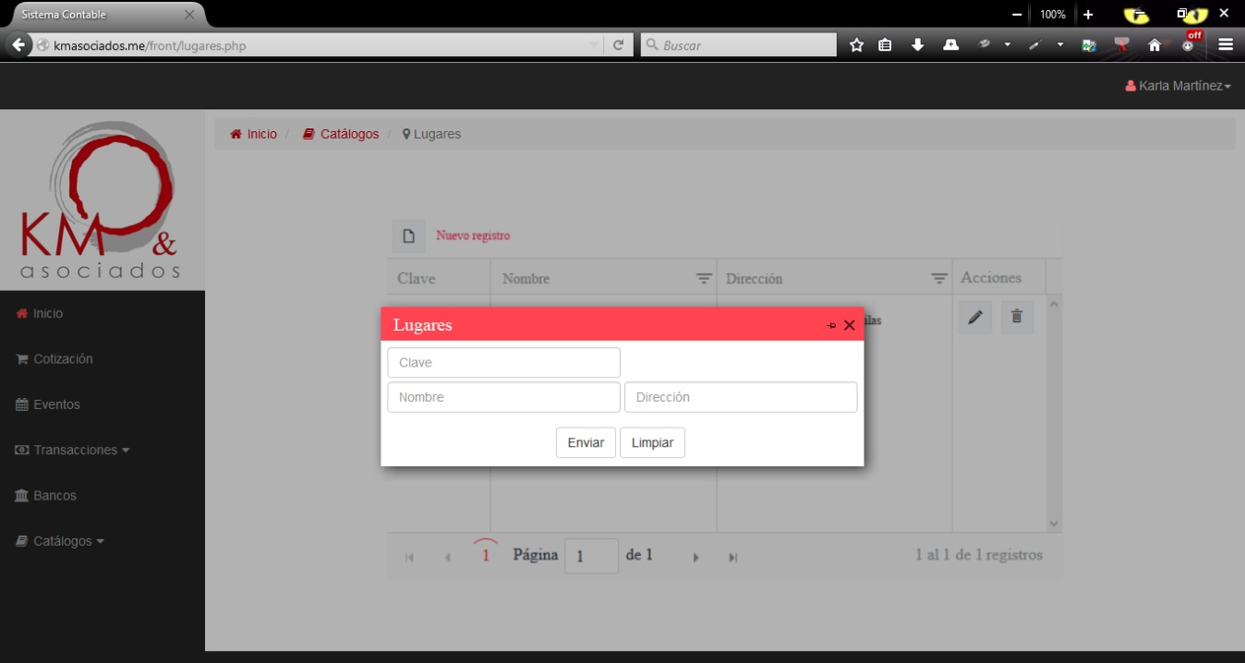

Para lo cual se consideran los siguientes campos:

|  |
| --- |
| Lugares |
| Clave |
| Nombre |
| Dirección |

1. Grid Lugares

Al ingresar al submódulo Lugares del módulo Catálogos muestra el grid en el cual se visualiza un listado de los Lugares que ya se han registrado en el sistema.

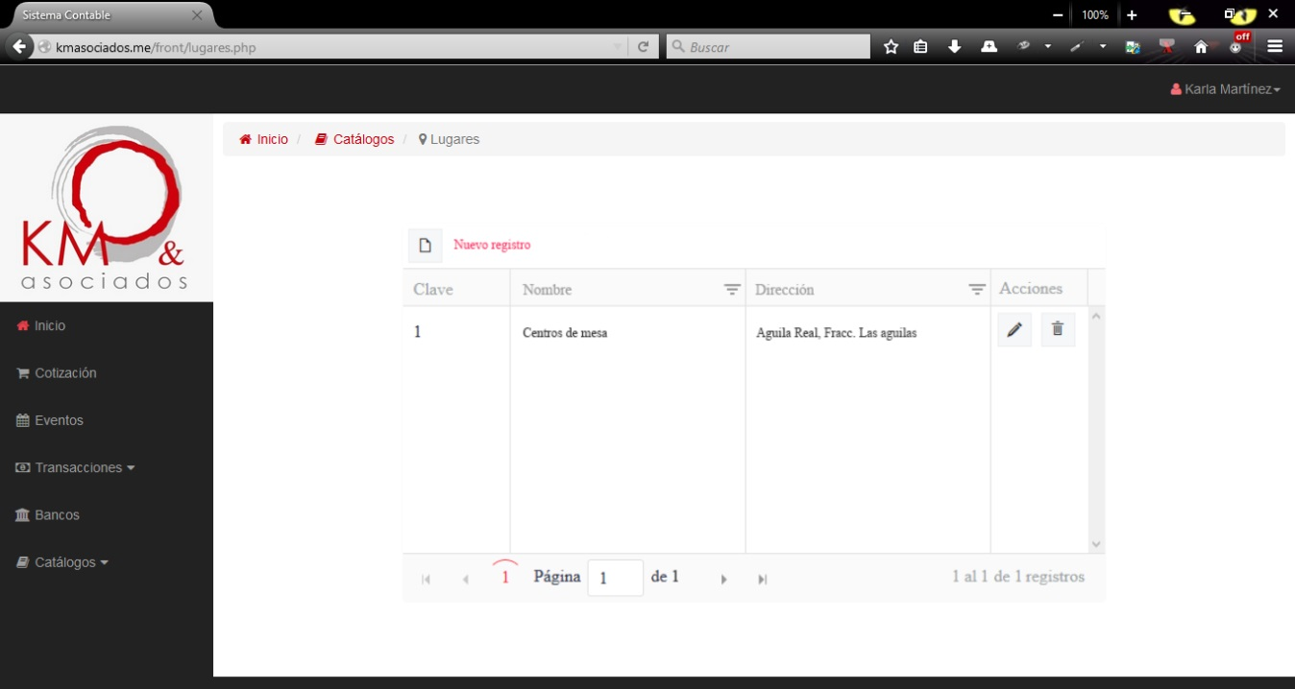

Considerando los siguientes campos como principales:

* Clave
* Nombre
* Dirección
* Acciones
  + Consultar a detalle un lugar sin poder editarlo
  + Editar un lugar
  + Eliminar un lugar

1. Reporte PDF

Genera un reporte en formato PDF del listado de los empleados existentes en el sistema.

## Tipo de evento

Esta opción permite llevar a cabo las siguientes funciones por los usuarios con los roles correspondientes:

* Registro de tipos de evento
* Grid Tipos de evento
* Consulta de tipos de evento
* Edición de tipos de evento
* Eliminación de tipos de evento
* Generación de PDF de tipos de evento registrados

Para llevar a cabo estas funciones se cuenta con los siguientes elementos:

1. Nuevo Registro

Muestra un formulario para realizar el registro de un tipo de evento:

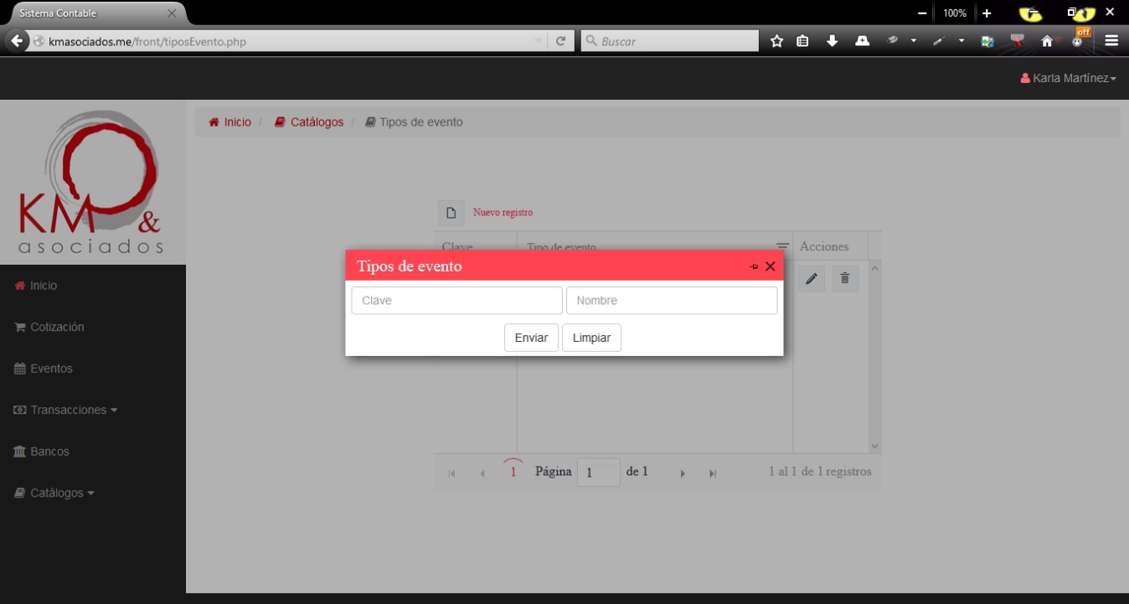

Para lo cual se consideran los siguientes campos:

|  |
| --- |
| Tipo de Evento |
| Clave |
| Tipo de evento |

1. Grid Tipo de evento

Al ingresar al submódulo Tipo de evento del módulo Catálogos muestra el grid en el cual se visualiza un listado de los Tipo de evento que ya se han registrado en el sistema.

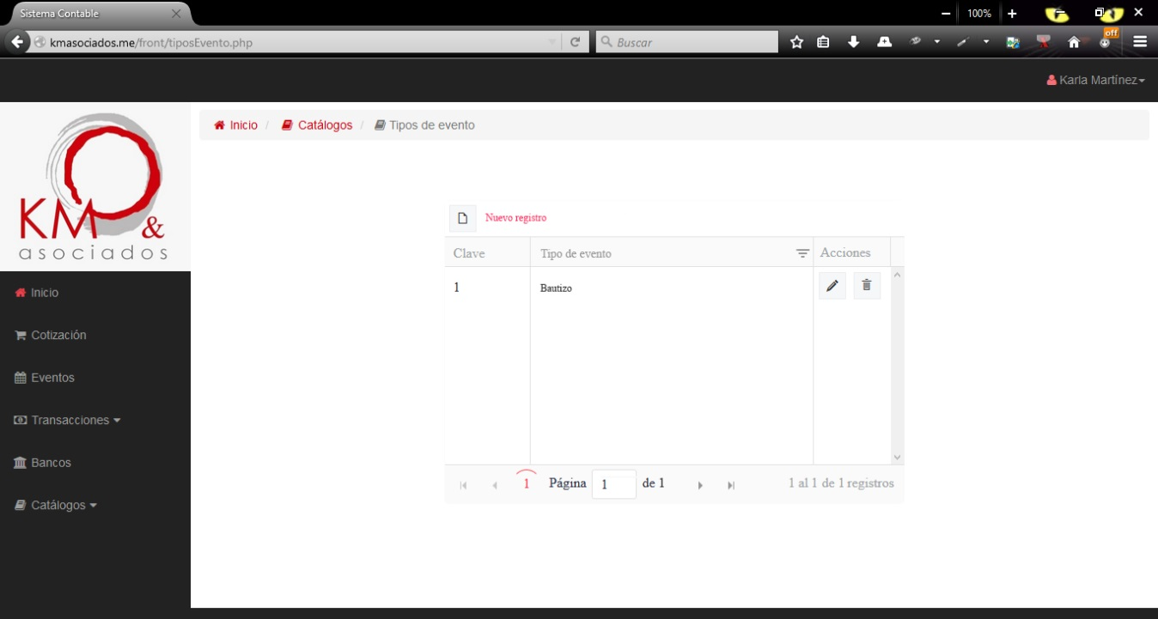

Considerando los siguientes campos como principales:

* Clave
* Tipo de evento
* Acciones
  + Consultar a detalle un tipo de evento sin poder editarlo
  + Editar un tipo de evento
  + Eliminar un tipo de evento

1. PDF de tipos de evento

Genera un reporte en formato PDF del listado de los Tipos de evento existentes en el sistema.

## Artículos

Esta opción permite llevar a cabo las siguientes funciones por los usuarios con los roles correspondientes:

### Tab Artículos

* Registro de artículos
* Grid Artículos
* Consulta de artículos
* Edición de artículos
* Eliminación de artículos
* Generación de PDF artículos registrados

### Tab Áreas

* Registro de áreas
* Grid Áreas
* Consulta de áreas
* Edición de áreas
* Eliminación de áreas
* Generación de PDF áreas registradas

### Tab Familias

* Registro de familias
* Grid Familias
* Consulta de familias
* Edición de familias
* Eliminación de familias
* Generación de PDF familias registradas

### Tab Subfamilias

* Registro de subfamilias
* Grid Subfamilias
* Consulta de subfamilias
* Edición de subfamilias
* Eliminación de subfamilias
* Generación de PDF subfamilias registradas

Para llevar a cabo estas funciones se cuenta con los siguientes elementos:

### Artículos

1. Nuevo Registro

Muestra un formulario con las secciones de Artículos y Costos y Precios para el registro del artículo:

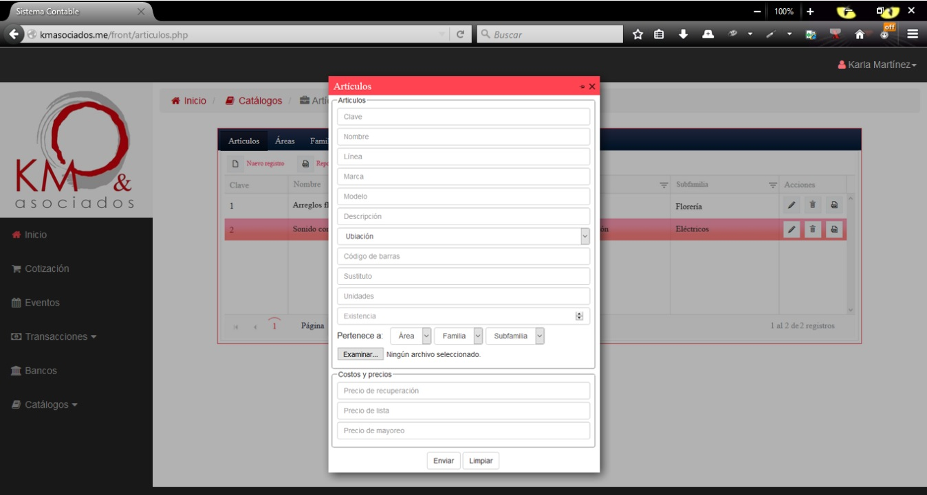

Para cada una de las secciones se consideran los siguientes campos:

|  |  |
| --- | --- |
| Artículos | Costos y precios |
| Clave | Precio de recuperación |
| Nombre | Precio de lista |
| Línea | Precio de mayoreo |
| Marca |  |
| Modelo |  |
| Descripción |  |
| Ubicación |  |
| Código de barras |  |
| Sustituto |  |
| Unidades |  |
| Existencia |  |
| Pertenece a (Área, familia y subfamilia) |  |
| Examinar |  |

1. Grid Artículos

Al ingresar al submódulo Artículos del módulo Catálogos muestra el grid en el cual se visualiza un listado de los Artículos que ya se han registrado en el sistema.

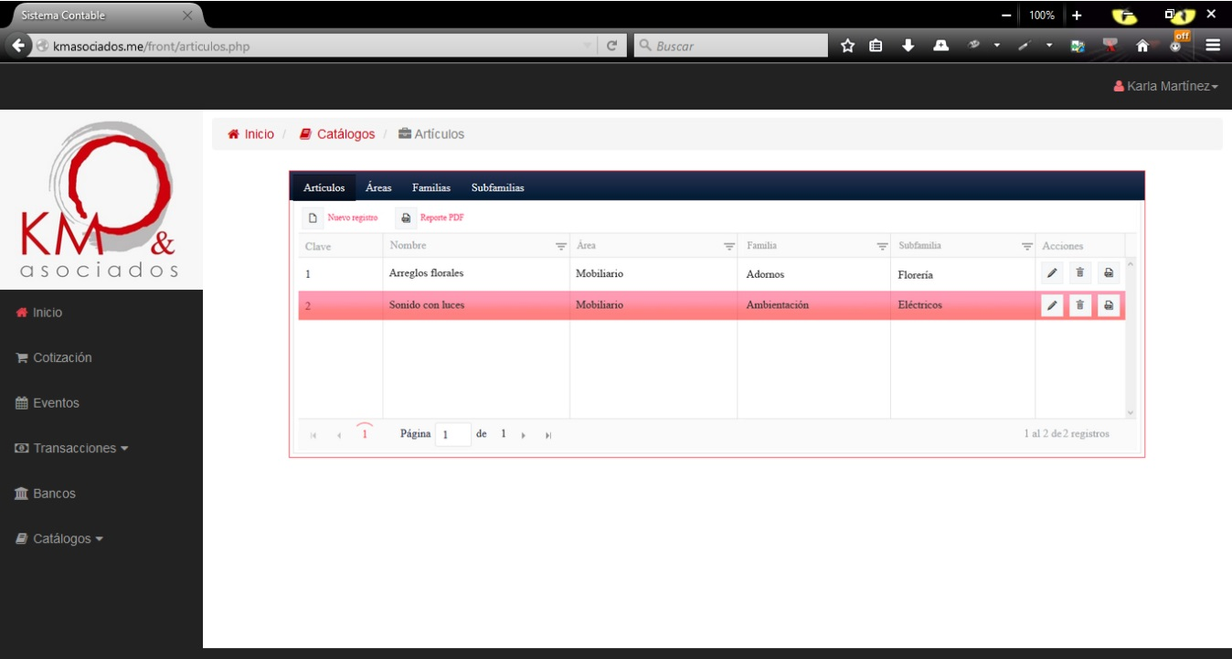

Considerando los siguientes campos como principales:

* Clave
* Nombre
* Área
* Familia
* Subfamilia
* Acciones
  + Consultar a detalle un artículo sin poder editarlo
  + Editar un articulo
  + Eliminar un articulo
  + Generar PDF de articulo seleccionado

1. Reporte PDF

Genera un reporte en formato PDF del listado de los Artículos existentes en el sistema.

### Áreas

1. Nuevo Registro

Muestra un formulario para el registro de áreas:

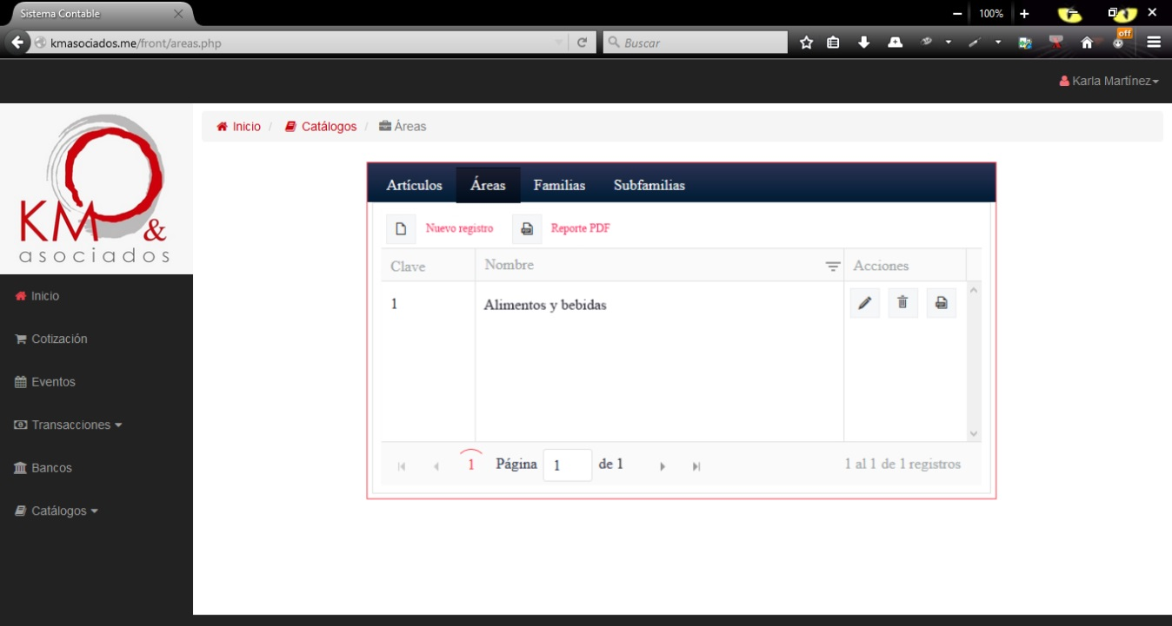

Considerando los siguientes campos:

|  |
| --- |
| Áreas |
| Clave |
| Nombre |

1. Grid Áreas

Al ingresar al submódulo Artículos del módulo Catálogos muestra el grid en el cual se visualiza un listado de las áreas que ya se han registrado en el sistema.



Considerando los siguientes campos como principales:

* Clave
* Nombre
* Acciones
  + Consultar a detalle un área sin poder editarlo
  + Editar un área
  + Eliminar un área
  + Generar PDF de área seleccionada

1. Reporte PDF

Genera un reporte en formato PDF del listado de los Artículos existentes en el sistema.

### Familias

1. Nuevo Registro

Muestra un formulario para el registro de Familias:

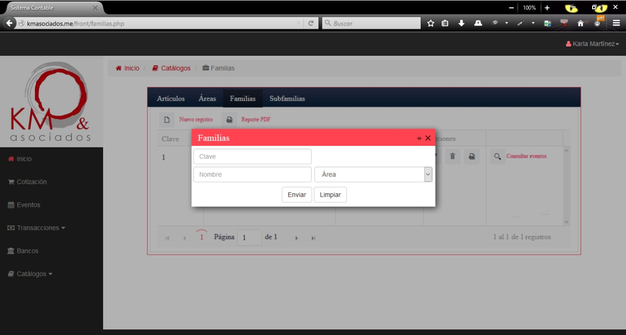

Considerando los siguientes campos:

|  |
| --- |
| Familias |
| Clave |
| Nombre |
| Área |

1. Grid Familias

Al ingresar al submódulo Artículos del módulo Catálogos muestra el grid en el cual se visualiza un listado de las familias que ya se han registrado en el sistema.

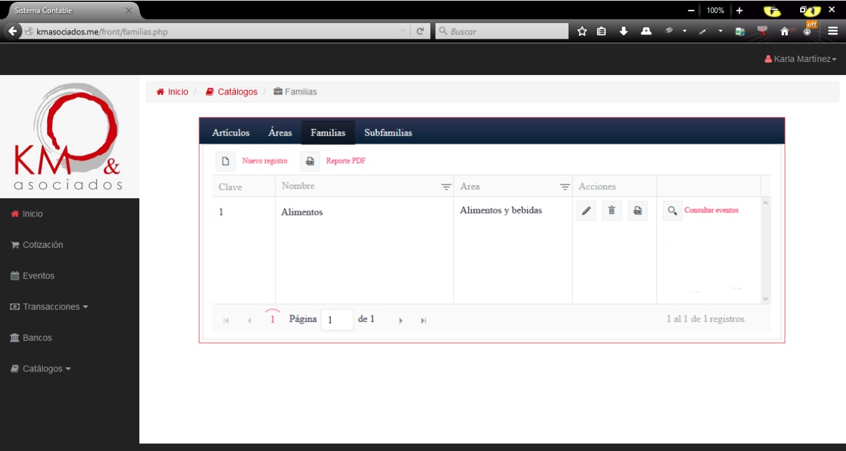

Considerando los siguientes campos como principales:

* Clave
* Nombre
* Área
* Familia
* Acciones
  + Consultar a detalle una familia sin poder editarla
  + Editar una familia
  + Eliminar una familia
  + Generar PDF de familia seleccionada

1. Reporte PDF

Genera un reporte en formato PDF del listado de los Artículos existentes en el sistema.

### Subfamilias

1. Nuevo Registro

Muestra un formulario para el registro de Subfamilias:

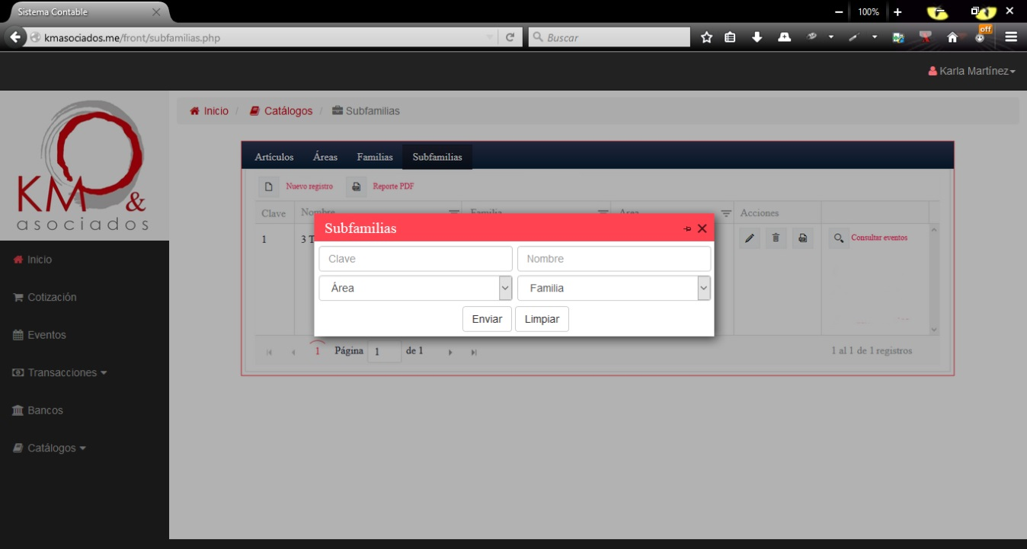

Considerando los siguientes campos:

|  |
| --- |
| Subfamilia |
| Clave |
| Nombre |
| Área |
| Familia |

1. Grid Subfamilias

Al ingresar al submódulo Artículos del módulo Catálogos muestra el grid en el cual se visualiza un listado de las subfamilias que ya se han registrado en el sistema.

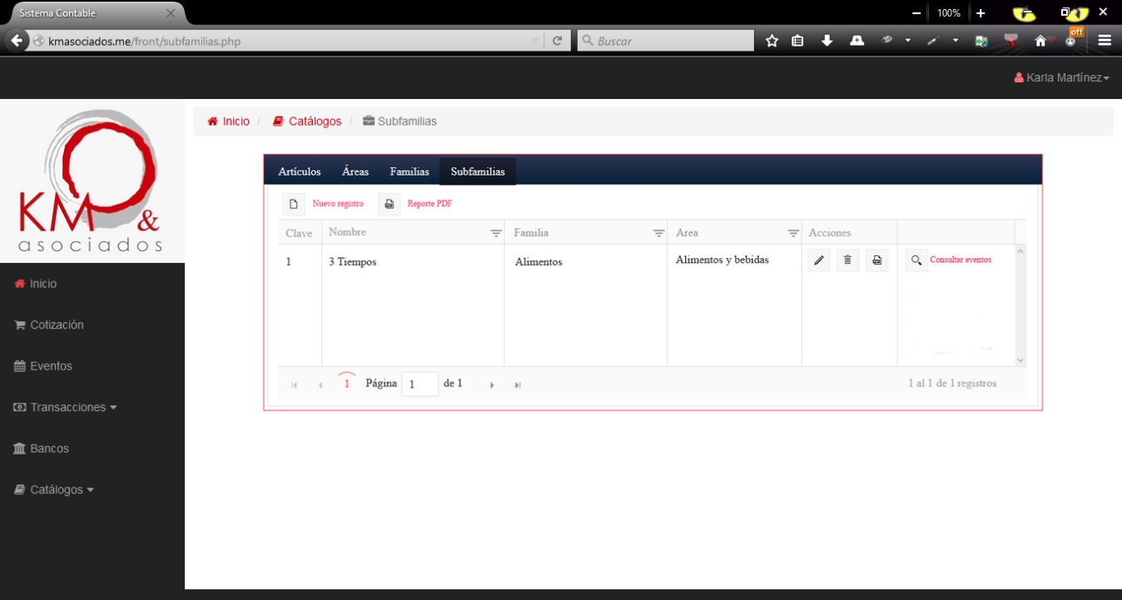

Considerando los siguientes campos como principales:

* Clave
* Nombre
* Familia
* Área
* Acciones
  + Consultar a detalle una subfamilia sin poder editarla
  + Editar una subfamilia
  + Eliminar una subfamilia
  + Generar PDF de subfamilia seleccionada

1. Reporte PDF

Genera un reporte en formato PDF del listado de las subfamilias existentes en el sistema.

## Bancos

Esta opción permite llevar a cabo el registro de los bancos con los que tiene cuenta KM&Asociados. En ella se realizan las siguientes funciones por los usuarios con los roles correspondientes:

* Registro de bancos
* Grid Bancos
* Consulta de bancos
* Edición de bancos
* Eliminación de bancos
* Generación de PDF por de banco
* Generación de PDF de bancos

Para llevar a cabo estas funciones se cuenta con los siguientes elementos:

1. Nuevo Registro

Muestra un formulario para realizar el registro del banco:

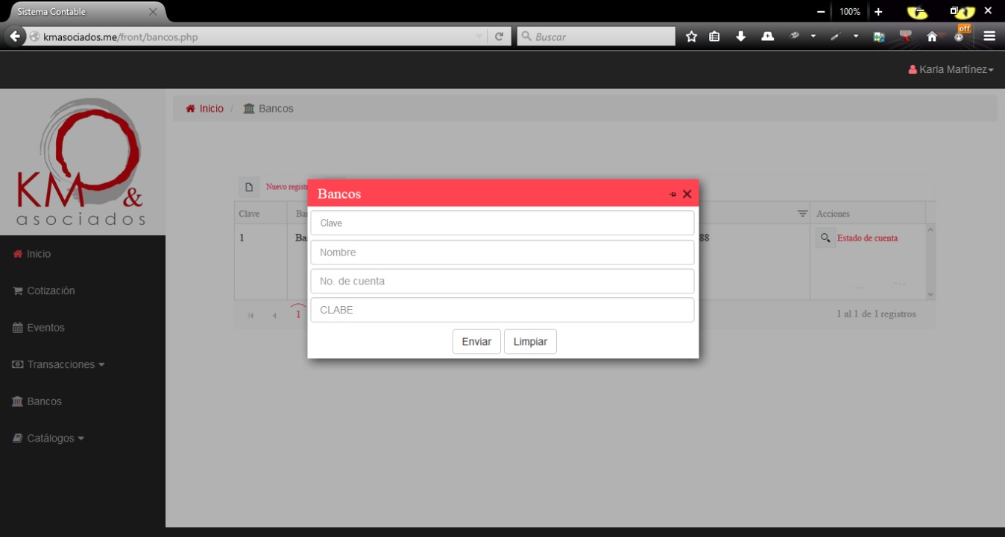

Considerando los siguientes campos:

|  |
| --- |
| Bancos |
| Clave |
| Nombre |
| No. de cuenta |
| CLABE |

1. Grid Bancos

Al ingresar al submódulo Bancos del módulo Catálogos muestra el grid en el cual se visualiza un listado de los Bancos que ya se han registrado en el sistema.



Considerando los siguientes campos como principales:

* Banco
* Cuenta
* Clave
* Acciones
  + Consultar a detalle un banco sin poder editarlo
  + Editar un banco
  + Eliminar un banco
  + Generar PDF de banco seleccionado

1. PDF de bancos

Genera un reporte en formato PDF del listado de los Bancos existentes el sistema

# Información Actual

Para la información que KM&Asociados tiene actualmente se considerará exportarla al sistema por medio de un Excel.

Beneficios

* Mejor organización en los diferentes módulos.
* Cotizaciones en base a los servicios almacenados.
* Margen de utilidad personalizable en cada cotización y cálculo del costo final automático en base al mismo.
* Rapidez en el procesamiento interno de información, disminuyendo los procesos independientes para realizar una única tarea.
* Generación de reportes por unidad o por lote de cada módulo que así lo requiera.
* Perfiles de usuario con permisos especiales para cada uno los cuales determinan el tipo de tareas que puede realizar.
* Visualización independiente de cotizaciones y eventos.
* Para cada módulo se podrán editar, eliminar o agregar registros si los permisos de usuario así lo permiten.
* Facilidad en la toma de decisiones, identificando quienes son los mejores clientes y proveedores.
* Capacidad de supervisar el desempeño de los empleados reportando los movimientos realizados en el sistema por cada uno de ellos.
* Visualizar y dar seguimiento a las cotizaciones realizadas desde la página web de KM&Asociados por parte del cliente.
* Posibilidad de acceder al sistema en distintas ubicaciones con acceso a internet desde una computadora o tableta personal con acceso, otorgando un valor agregado a la posibilidad de ventas con un escenario más amplio en cuanto a lugares o puntos de reunión.
* El sistema quedará abierto a posibles actualizaciones y agregados posteriores a la implementación, puede ser modular o etapas subyacentes que conlleven desarrollos de áreas complementarias

Entregables

|  |  |
| --- | --- |
| FASE | ENTREGABLES |
| INICIO | * Documento de Visión |
| ELABORACIÓN | * Plan integral de proyecto *  Especificación de requerimientos *  Bitácora de cambios *  Casos de uso *  Casos de Prueba * Prototipo no funcional |
| CONTRUCCIÓN | * Códigos Fuente * Códigos Ejecutables * Base de datos * Plan de ejecución de casos de prueba * Casos de prueba * Bitácora de Cambios * Lista de riesgos * Lista de Issues |
| TRANSICIÓN | * Manual de usuario * Manual Técnico * Certificado de liberación de pruebas * Carta de liberación * Póliza de garantía * Control de dominio y hospedaje |

Organización del proyecto

# Matriz de roles y responsabilidades

| **Rol** | **Descripción** | **Actividades** |
| --- | --- | --- |
| **Líder de Negocio** | Responsable de la obtención y validación de requerimientos, así como de la generación de especificaciones funcionales y técnicas. Puede participar en el diseño y la construcción del prototipo o la aplicación.  Responsable de la administración de las actividades del equipo de trabajo y punto de contacto operativo principal con el responsable del proyecto por parte del cliente.  Responsable de la generación del plan de pruebas, casos de prueba, matriz de pruebas, aplicación de pruebas, generación de evidencias y correcta liberación del producto | * Realiza el pre-análisis de las aplicaciones * Realiza las actividades de levantamiento de información y consolida los requerimientos * Genera el análisis de la aplicación (modelo de negocio, diagrama de contexto, casos de uso, etc.) * Generación de entregables * Revisión y autorización de los entregables * Coordinador de esfuerzos y actividades de los integrantes del equipo. * Genera el plan de pruebas acorde con las fechas y los requerimientos del proyecto * Supervisa la creación del ambiente de pruebas * Define, implementa y ejecuta los casos de prueba * Diseña las condiciones de la prueba (resultados esperados) * Poblar base de datos de pruebas * Identifica los criterios de finalización de las pruebas junto con el cliente * Genera la evidencia necesaria para corregir fallas y las reporta * Actualiza la matriz de pruebas * Verifica que las especificaciones de la prueba estén completas * Genera los reportes de incidencias y los difunde |
| **Arquitecto** | Responsable de la definición y apego a la arquitectura de software. | * Desarrolla el modelo lógico de datos, de procesos y el diccionario de datos * Identifica la visión y objetivo de la aplicación para generar la mejor solución tecnológica (arquitectura y logística) * Generación de la arquitectura (diagrama y descripción de componentes, características, sistemas operativos, herramientas, hardware) * Participa en el diseño de la solución técnica (comunicaciones, seguridad, etc.). * Elabora el prototipo * Capacita al equipo de desarrollo en el uso de la arquitectura. * Mantenimiento de la consistencia entre todos los componentes. * Implementa los ambientes necesarios (desarrollo, pruebas, pre-liberación) y genera el plan de implantación. * Define el plan de pruebas de la arquitectura (integridad, conexión entre componentes, restricciones seguridad, comunicaciones) y lo ejecuta. * Supervisa el desempeño de la aplicación y la compatibilidad con sistemas existentes. * Diseña las pruebas unitarias a sus productos * Implementa las reglas de validación de datos * Diseña la vista orientada a objetos de los datos mapeando las bases de datos * Implementa la persistencia de datos * Trabaja en conjunto con el DBA |
| **Ingeniero de Desarrollo** | |  | | --- | | Responsable de la generación de especificaciones funcionales y técnicas. Puede participar en el diseño y la construcción del prototipo o la aplicación.  Responsable del diseño detallado y construcción del código que conforma el sistema. | | * Genera las especificaciones funcionales y técnicas * Desarrolla el código del sistema |

Plataforma tecnológica

PHP – Lenguaje de programación web “server-side” para sitios web dinámicos, este lenguaje es de código libre, es decir no se tiene que pagar algún tipo de licenciamiento para su uso en la creación de algún tipo de desarrollo. Puede ser interpretado como HTML y embebido en la capa de vista o “client-side” para su uso en los principales exploradores web.

MySQL – Gestor de bases de datos de código libre el cual permite almacenar información de manera relacional, y administrarla en el servidor en pro del dinamismo de los sitios web. Su estructura de archivos provee seguridad e integridad en la información a pesar de altas transacciones en cuanto a carga de información o volumen de la misma.

Almacenaje en Linux – Sistema operativo para el servidor web especializado para este tipo de tecnologías, altamente confiable por su seguridad en cuanto a infecciones por virus las cuales no son una preocupación, confiable en cuanto a performance durante altos volúmenes de consultas o visitas y especializado para servidores web apache y MySQL de bases de datos

HTML5 – Lenguaje de marcas para páginas web de última tecnología, multiplataforma lo cual permite ser ejecutado y visualizado en diferentes exploradores y tecnologías, puede implementar de manera fácil y dinámica cualquier tipo de multimedia y con la capacidad de coexistir con JavaScript como puente de acceso a procesos y servicios “server-side” para manipular información dinámica. Prolifera un diseño responsivo de los sitios para poder ser visualizado de manera estética y cómoda en diferentes tipos de resoluciones o dispositivos de navegación.

JQuery – Framework de JavaScript para optimizar el uso del mismo en los esquemas de HTML y permitir su implementación y uso en diferentes exploradores web, así como la posibilidad de definir diversos elementos interactivos de manipulación de información para un sitio web

Estimación de esfuerzos y tiempos

**El desarrollo del proyecto tendrá una duración de 88.6 días (17.72 semanas) y contempla un total de 70.88 horas-hombre.**

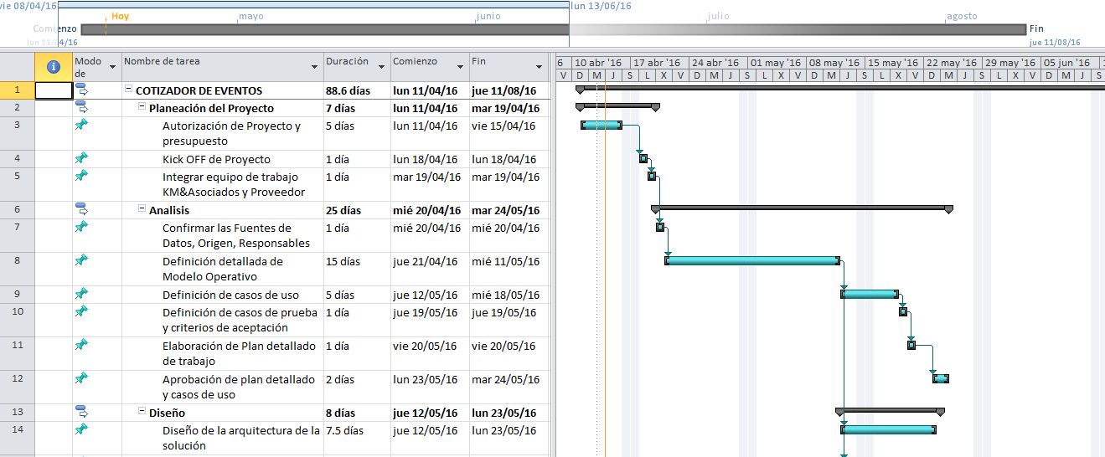

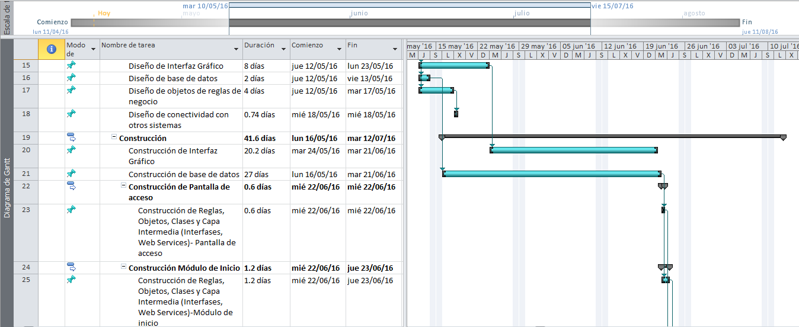

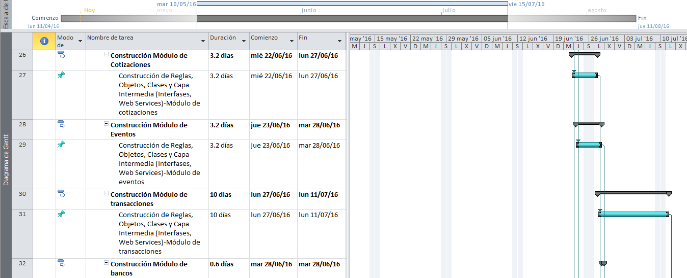

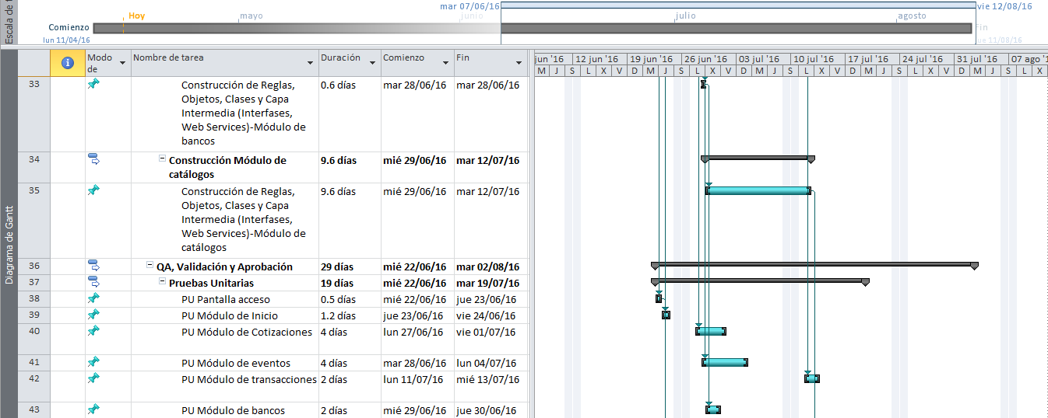

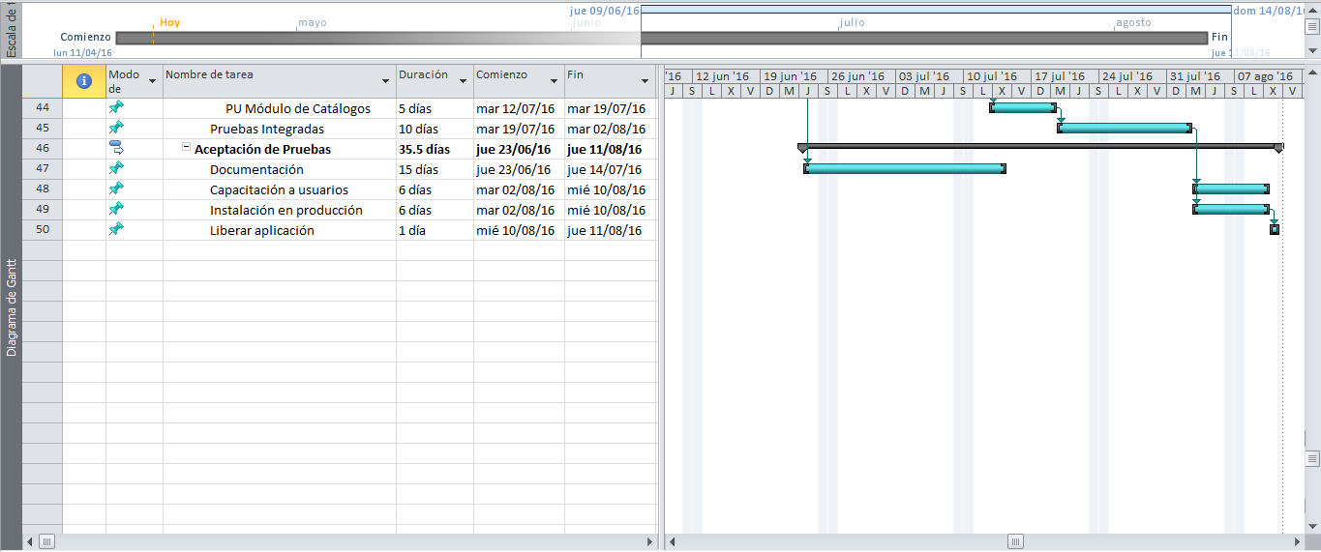

Estimación de Costos

|  |  |
| --- | --- |
| CONCEPTOS | TOTAL DEL PROYECTO |
| Proyecto Cotizador de Eventos | $71,500 M.N. |

Condiciones Comerciales:

1. FORMA DE PAGO

|  |  |
| --- | --- |
| 40% al Inicio del Proyecto | $28,600.00 |
| 40% al completar un avance del 50% | $28,600.00 |
| 20% al finalizar el proyecto | $14,300.00 |

1. Los precios están expresados en Moneda Nacional.
2. A las facturas correspondientes se les adicionará el 16% IVA.
3. El tiempo adicional o retrasos imputables al cliente o a terceros, en acuerdo con KM&Asociados, se deberá de recotizar este tiempo.

# Vigencia

Esta propuesta tiene vigencia hasta 30 días posteriores a la entrega de la misma.

Garantías

Todos los productos tienen una garantía de 3 meses, y ésta tiene efecto a partir de la fecha en que el producto es liberado a producción.

Para que la garantía aplique es requisito indispensable obtener de KM&Asociados una carta de aceptación del producto antes de que éste sea puesto en operación.

La garantía es extensiva sólo a los programas, reportes y componentes creados o modificados por Manuel Adrián Flores Félix. Por tanto, si el cliente decidiera modificarlos de cualquier modo, perderá la garantía sobre su funcionamiento.

En el caso que elementos del sistema no modificados en este proyecto requieran modificación, se analizará la modificación, y el trabajo requerido será negociado en términos independientes a esta propuesta.

*En caso de alguna eventualidad o en cualquier caso de inconsistencia Manuel Adrián Flores Félix se responsabiliza de proveer el soporte necesario al cliente. Esto solo aplicará en los 3 meses de cobertura de la presente garantía*.

Autorización de la Propuesta

Propuesta: Cotizador de Eventos KM&Asociados

Fecha: 15 de Abril de 2016.

Las firmas en este documento establecen la aceptación de la propuesta.

|  |  |  |
| --- | --- | --- |
| Por **KM&Asociados** |  | Por **proveedor** |
| Lic. Karla Martinez  Director General |  | I.S.C. Manuel Adrián Flores Félix  Consultor y arquitecto de software |

Glosario

**Grid.** Tabla donde se visualizan los registros realizados en cada módulo.

**Formulario.** Pantalla donde se visualizan los campos correspondientes para realizar el registro en cada módulo.

**Roles.** Puesto que desempeña cada uno de los usuarios dentro del sistema.